8 советов по профилактике ОРВИ

у детей.
Содержание:
- Мойте руки чаще
- Промывайте ребенку полость носа
- Регулярно делайте уборку в доме
- Проводите закаливающие процедуры
- Оградите ребенка от табачного дыма
- Прививайте ребенка
- Давайте детям больше фруктов и овощей
- Принимайте препараты, назначенные врачом
С наступлением холодной погоды родители прилагают много усилий, чтобы ребенок не простудился. Но не стоит винить во всем погоду, время года или недостаточно теплую одежду, потому что настоящие «виновники» простуды – это возбудители инфекции. Если ребенок заразился вирусами, значит, скорее всего, у него острая респираторная вирусная инфекция (ОРВИ)¹. Эту группу заболеваний дыхательных путей могут вызвать около 200 вирусов, в их числе — вирусы гриппа².Чем младше малыш, тем чаще он может болеть ОРВИ, поскольку вирусам легче обойти несовершенную детскую иммунную защиту³. Несмотря на это, даже в сезон простуд многие дети не заражаются. В чем их секрет – в обычном везении или правильных действиях родителей? О мерах профилактики ОРВИ у детей расскажем в статье.

1. Мойте руки чаще
Профилактику ОРВИ у детей нужно начинать с соблюдения правил гигиены. Ребенок может коснуться инфицированных предметов, даже не подозревая об этом, а потом почесать руками глаза или нос. Тогда вирусы могут проникнуть в дыхательные пути, вызывая простуду⁴. Поэтому так важно объяснить ребенку, что нужно мыть руки чаще — это поможет удалить микробы, попавшие на кожу.
Мыть руки следует⁴:
- перед едой, после контакта с игрушками, гаджетами или домашними животными;
- в течение 15-30 секунд;
- протирая запястья и область между пальцами;
- очищая зону под ногтями.
На заметку родителям!
Пусть ребенок всегда держит при себе гигиенические салфетки. Если ему потребуется помыть руки в общественном туалете, он сможет закрыть ручку крана, не касаясь его руками⁴.

2. Промывайте ребенку полость носа
Слизистая оболочка дыхательных путей постоянно удаляет попавшие на нее микробы благодаря механизму самоочищения. Промывание полости носа облегчает работу этого механизма, уменьшает шансы вирусов и бактерий «закрепиться» на слизистой оболочке. Для профилактики ОРВИ ребенку следует промывать полость носа, используя солевые растворы. Их можно приобрести в аптеке или приготовить дома, добавив 1 чайную ложку поваренной или морской соли в один литр воды⁵.
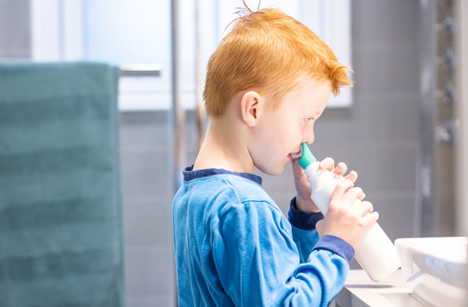

3. Регулярно делайте уборку в доме
Влажная уборка, проветривание и использование дезинфицирующих средств — важные меры профилактики ОРВИ у детей. С их помощью можно удалить осевшие вирусные частицы, которые способны сохранять свою жизнеспособность до нескольких часов. Иногда они остаются на мебели, коврах и других предметах в течение недели⁴. А вирус гриппа, например, может сохраняться в комнате до 10 дней, если в ней сухой воздух⁶.

4. Проводите закаливающие процедуры
Закаливание желательно проводить круглый год, и, в зависимости от сезона, погоды и возраста ребенка, использовать разные методики. Можно начать с прогулок на свежем воздухе или полоскания горла холодной водой. Холод воздействует на поверхностные сосуды слизистой оболочки дыхательных путей. Сосуды попеременно сужаются и расширяются — так происходит их тренировка и повышается устойчивость самой слизистой оболочки к холоду⁶.
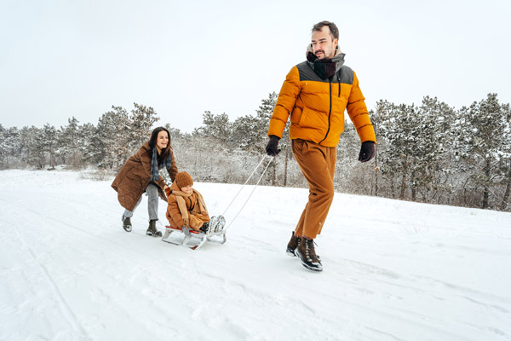

5. Оградите ребенка от табачного дыма
Курение родителей негативно сказывается на здоровье ребенка. Он вдыхает табачный дым, который сушит слизистую оболочку и ухудшает процесс ее самоочищения⁴.
На слизистой оболочке дыхательных путей есть мелкие реснички⁴. Своими волнообразными сокращениями эти реснички задерживают микробы, а потом удаляют их из дыхательный путей⁴. Но табачный дым может нарушать работу ресничек⁴, в результате чего микробы получают время, чтобы прикрепиться к клеткам и вызвать воспаление⁵. Поэтому для профилактики ОРВИ у детей родителям нужно отказаться от сигарет или хотя бы не курить в квартире.

6. Прививайте ребенка
Ежегодно врачи используют «свежую» вакцину против гриппа, которая содержит новые «версии» вируса⁷. Прививку можно делать ребенку с шестимесячного возраста³. Вакцинация рекомендована всем малышам, особенно младенцам и детям, которые посещают детский сад⁸.

7. Давайте детям больше фруктов и овощей
Для профилактики ОРВИ у детей следите за их питанием. Разнообразьте рацион ребенка, чтобы в нем были молочные продукты, овощи и фрукты, особенно красные, желтые и темно-зеленые, которые богаты витаминами и другими полезными для организма веществами. А вот сладкие продукты лучше ограничить. Сахар содержит только калории и чрезвычайно мало питательных веществ, поэтому не разрешайте ребенку есть много сладостей⁶.
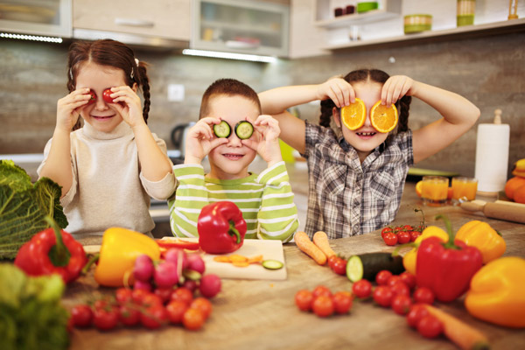

8. Принимайте препараты, назначенные врачом
Применение противовирусных средств для профилактики ОРВИ у детей не заменяет вакцинацию против гриппа, а является вспомогательным методом для предупреждения простудных заболеваний⁶.
Анаферон® детский в таблетках для рассасывания — противовирусный препарат, который обладает иммуномодулирующими свойствами. Он может применяться для профилактики гриппа и других ОРВИ детям от одного месяца жизни. Анаферон® детский в таблетках для рассасывания активирует иммунитет ребенка, усиливает выработку защитных антител и помогает отражать атаки респираторных вирусов⁹.
Имеются противопоказания. Необходимо ознакомиться с инструкцией.
Список литературы:
- Григорьев К.И. ОСТРЫЕ РЕСПИРАТОРНЫЕ ЗАБОЛЕВАНИЯ У ДЕТЕЙ. 2009. Медицинская сестра; 3: 17-23.
- Клинические рекомендации. Острая респираторная вирусная инфекция (ОРВИ). Дети. 2022 URL: https://cr.minzdrav.gov.ru/recomend/25_2 (дата обращения: 05.12.2022, режим доступа — свободный).
- Ковтун, Т. А., Тутельян, А. В., Шабалина, С. В. Современные представления об эпидемиологии и этиологии острых респираторных заболеваний дыхательных путей у детей. Эпидемиология и вакцинопрофилактика. 2010; 5: 41-44.
- 11 способов профилактики простуды и гриппа. URL: http://04.rospotrebnadzor.ru/index.php/epid-otdel/org/7053-12012017.html (дата обращения: 05.12.2022, режим доступа — свободный).
- Памятка для населения. Профилактика ГРИППА и ОРВИ. URL: https://08.mchs.gov.ru/deyatelnost/press-centr/novosti/4107666 (дата обращения: 05.12.2022, режим доступа — свободный).
- Профилактика инфекционных болезней. Неспецифическая профилактика гриппа и других острых респираторных инфекций. 2018. 50 с.
- Малахов А.Б., Дронов И.А. Иммунопрофилактика гриппа в свете нового российского национального календаря профилактических прививок. РМЖ. Медицинское обозрение. 2014; 22(31): 2207.
- ГРИПП У ДЕТЕЙ. URL: https://cgon.rospotrebnadzor.ru/naseleniyu/infektsionnye-i-parazitarnye-zabolevaniya/gripp-u-detey/?sphrase_id=13703 (дата обращения: 05.12.2022, режим доступа — свободный).

